УДОБРЕНИЕ ОРГАНОМИНЕРАЛЬНОЕ «БТР»
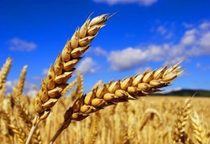
Общая характеристика удорения
Полностью водорастворимое комплексное азотно-фосфорно-калийное органоминеральное удобрение – содержит в своем составе 70 % органического вещества белкового происхождения, а также азот, фосфор, калий, магний, микроэлементы и биологически активные вещества. Удобрение предназначено для полноценного питания полевых, садовых, огородных и декоративных культур, а также для выращивания рассады.
Основное действующее вещество удобрения – синтетический стимулятор и адаптоген – аддукт фуллерена С₆₀ и индолил-3-масляной кислоты с общей структурной формулой 2-этил-индол-3-n-пропилено-3,6:1,2[60]фуллерен. Биологическое действие обусловлено ускоренным перемещением остатка ИМК к рецепторам за счёт высокого сродства молекулы фуллерена к биохимическим структурам и способностью препарата, повышать, прочность биологических мембран.
Применение удобрения обеспечивает высокий урожай с отличными вкусовыми качествами, отсутствие в плодах нитратного азота, сопротивляемость растений болезням, увеличение содержания гумуса в почве, ее рыхлости и водопроницаемости.
В технологическом процессе элементы питания органо-минерального удобрения образуют с гуминовыми соединениями органоминеральные комплексы, позволяющие закреплять азот и калий в обменной форме и уменьшать их подвижность, а фосфор переводя в форму легко усвояемую растениями. За счет этого коэффициент использования питательных элементов из органоминерального удобрения достигает 90-95 %, и как следствие, снижаются дозы внесения по сравнению с минеральными удобрениями.
Характерные особенности удобрения
Применение удобрения «БТР» позволяет отодвинуть время проведения первых подкормок на 2-3 недели, что особенно важно в зимний период выращивания. Кроме этого, немаловажным фактором является то, что ранние подкормки могут сказаться на качестве продукции, особенно это, касается повышенного содержания нитратов.
Область применения удобрения
Предназначено для использования при выращивании всех с/х культур в открытом грунте. Обеспечивает дополнительными питательными веществами в разные фазы развития, повышает энергию и силу роста, устойчивость растений к засухе и низким температурам, компенсирует недостаток питательных элементов, когда потребности растений превышают поглощающую способность корневой системы. Выводит из стрессовых состояний. Применяется в период вегетации растений. Содержит биологически активные вещества, стимуляторы роста и адаптогены, а также комплекс витаминов.
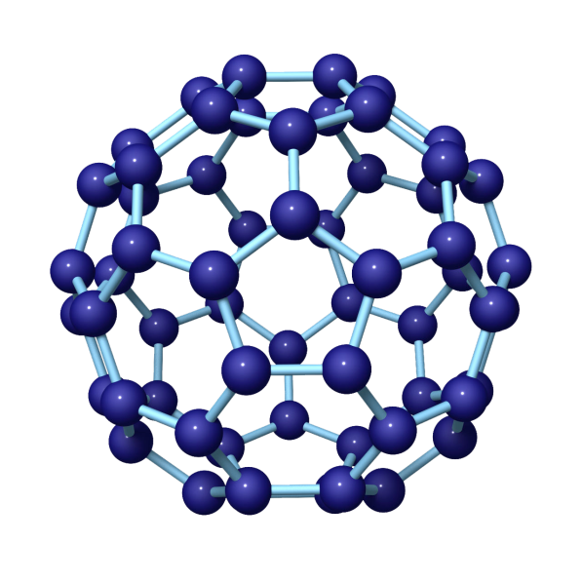
Химический состав удобрения:
Макроэлементы, (г/л): | N – 75, P – 7, K – 70, Mg – 4
Микроэлементы, (мг/л): | Fe_{хел.}– 45, Zn – 16, Cu – 5, Mn – 65, Mo – 5, B – 85, I — 5, Co – 5
Биологически активные вещества, (мг/л): | 2-этил-индол-3-n-пропилено-3,6:1,2[60]фуллерен – 5, β(индолил-3)масляная кислота – 10, никотиновая кислота – 40, глицин – 40, пиридоксин – 40, тиамин – 40, гуминовые кислоты – 100
Препаративная форма
Водорастворимый концентрат

